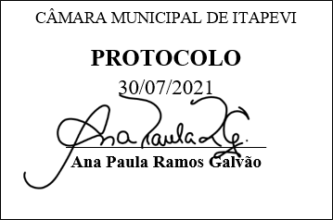
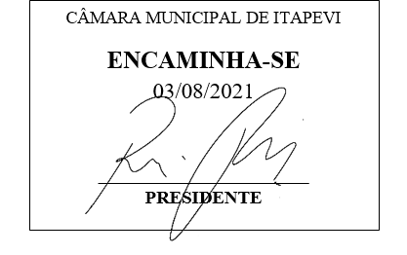
INDICAÇÃO Nº 1676/2021

Súmula – Indico ao Poder Executivo Municipal, na pessoa do Excelentíssimo Senhor Igor Soares Ebert, Prefeito do Município de Itapevi, para que seja providenciado na linha gratuita de ônibus do ‘Expresso da Saúde’, e acrescente em seu trajeto a volta por Amador Bueno, na Praça Paulo França, nesta municipalidade.

INDICO à Mesa, na forma regimental vigente, que seja oficiado ao Poder Executivo Municipal, na pessoa do Excelentíssimo Senhor Igor Soares Ebert, Prefeito Municipal, para que seja providenciado na linha gratuita de ônibus do ‘Expresso da Saúde’, e acrescente em seu trajeto a volta por Amador Bueno, na Praça Paulo França, nesta municipalidade.

Justificativa
Senhor Presidente; -
Senhores Vereadores; -
Senhoras Vereadoras; -

Por se tratar de solicitações recorrentes de moradores locais, indicamos que seja acrescentada na linha do ônibus “Expresso da Saúde” o trajeto que daria a volta pela Praça Paulo França, em Amador Bueno, com retorno para o CIS. Devido ao grande fluxo de pessoas na região e que necessitam desse serviço, se houver projetos para a realização dessa melhoria, atenderá a demanda local e facilitará muito a questão da mobilidade dos moradores carentes de Amador que necessitam do atendimento do CIS.
Contando com o apoio dos nobres pares, e das autoridades competentes aproveito para renovar meus protestos de estima e consideração.

Sala das Sessões Bemvindo Moreira Nery, 06 de julho de 2021.
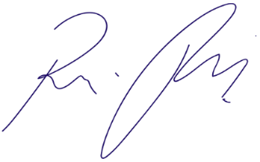
Vereador Rafael Alan de Moraes Romeiro
Professor Rafael
Presidente
PODEMOS

